科技成果转化迎新政 科技处走访促疏通
长期以来，制度政策瓶颈、产学研协同不够、中介服务不足等问题一直是制约科技成果转化的卡脖子环节，导致国内高校科技成果转化率偏低。近年来，国家相继出台了一系列鼓励科技成果转移转化的政策，近日，北京市科技成果转化迎来新政，在“京校十条”、“京科九条”等文件的基础上，《北京市促进科技成果转化条例（草案）》已经提请北京市人大常委会会议审议通过。在此大好形势之下，科技处积极推进、乘势而为、走访调研，在宣贯新政策，解读新政策的基础上，对学校科技成果转化的痛点、难点和堵点开展摸底，并以此为依据，落实北京市新政，制定学校科技成果转化制度文件。
连日来，校科技处在分管副处长劳凤学教授的带领下，相继走访了城市轨道交通与物流学院和特殊教育学院。两个学院不仅展示了自己学院的特色优势科技成果，也和校科技处深入交流了在科技成果转化工作中遇到的政策、平台、机制等瓶颈问题和难点、痛点、堵点。校科技处收集了相关意见和建议，并表示下一步将制修订相关激励文件，着力协调解决科技成果转化的“卡脖子”难题，抓好创新发展的“牛鼻子”，促落实、抓实效，为推动学校科技成果转化建章立制、搭好平台、做好服务。
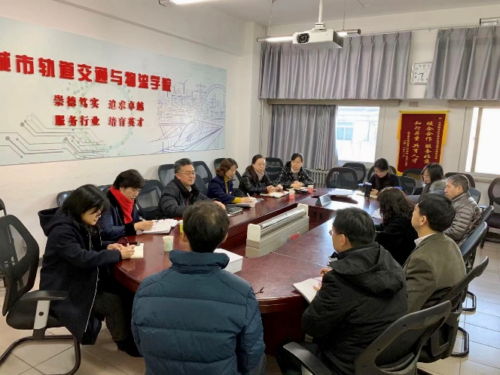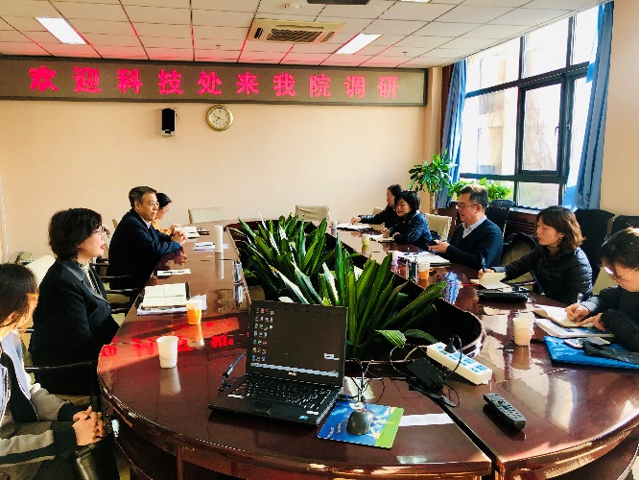校科技处
2019.11.28.

